

**О внесении изменений в приказ исполняющего обязанности Министра по инвестициям и развитию Республики Казахстан от 28 мая 2015 года № 640 "Об утверждении регламентов государственных услуг в области промышленной безопасности"**

***Утративший силу***

Приказ Министра по инвестициям и развитию Республики Казахстан от 2 мая 2018 года № 296. Зарегистрирован в Министерстве юстиции Республики Казахстан 29 мая 2018 года № 16947. Утратил силу приказом Министра индустрии и инфраструктурного развития Республики Казахстан от 8 сентября 2020 года № 457.

      Сноска. Утратил силу приказом Министра индустрии и инфраструктурного развития РК от 08.09.2020 № 457 (вводится в действие по истечении десяти календарных дней после дня его первого официального опубликования).

      ПРИКАЗЫВАЮ:

      1. Внести в приказ исполняющего обязанности Министра по инвестициям и развитию Республики Казахстан от 28 мая 2015 года № 640 "Об утверждении регламентов государственных услуг в области промышленной безопасности" (зарегистрирован в Реестре государственной регистрации нормативных правовых актов под № 11629, опубликован 22 июля 2015 года в информационно-правовой системе "Әділет") следующие изменения:

      в регламенте государственной услуги "Аттестация юридических лиц на право проведения работ в области промышленной безопасности", утвержденном указанным приказом:

      заголовок главы 1 изложить в следующей редакции:

      "Глава 1. Общие положения";

      пункт 1 изложить в следующей редакции:

      "1. Государственная услуга "Аттестация юридических лиц на право проведения работ в области промышленной безопасности" (далее - государственная услуга) разработана на основании Стандарта государственной услуги "Аттестация юридических лиц на право проведения работ в области промышленной безопасности", утвержденного приказом Министра по инвестициям и развитию Республики Казахстан от 28 апреля 2015 года № 511 (зарегистрирован в Реестре государственной регистрации нормативных правовых актов за № 11363) (далее - Стандарт) и оказывается Комитетом индустриального развития и промышленной безопасности Министерства по инвестициям и развитию Республики Казахстан (далее – услугодатель).

      Прием заявлений и выдача результатов оказания государственной услуги осуществляется через:

      1) некоммерческое акционерное общество "Государственная корпорация "Правительство для граждан" (далее – Государственная корпорация);

      2) веб-портал "электронное правительство" www.egov.kz (далее - портал).";

      пункт 3 изложить в следующей редакции:

      "3. Результат оказания государственной услуги — аттестат на право проведения работ в области промышленной безопасности либо мотивированный ответ об отказе в оказании государственной услуги в случаях и по основаниям, предусмотренным пунктом 10 стандарта.

      Форма предоставления результата оказания государственной услуги: электронная.";

      заголовок главы 2 изложить в следующей редакции:

      "Глава 2. Описание порядка действий структурных подразделений (работников) услугодателя в процессе оказания государственной услуги";

      пункт 4 изложить в следующей редакции:

      "4. Основанием для начала процедуры (действия) по оказанию государственной услуги является подача заявления согласно пункту 9 Стандарта.";

      подпункт 1) пункта 5 изложить в следующей редакции:

      "1) работник Государственной корпорации проводит регистрацию полученных документов и передает на рассмотрение руководителю услугодателя;";

      заголовок главы 3 изложить в следующей редакции:

      "Глава 3. Описание порядка взаимодействия структурных подразделений (работников) услугодателя в процессе оказания государственной услуги";

      заголовок главы 4 изложить в следующей редакции:

      "Глава 4. Описание порядка взаимодействия с Государственной корпорацией и (или) иными услугодателями, а также порядка использования информационных систем в процессе оказания государственной услуги";

      приложение 2 к указанному регламенту изложить в новой редакции согласно приложению 1 к настоящему приказу;

      в регламенте государственной услуги "Регистрация деклараций промышленной безопасности опасного производственного объекта", утвержденном указанным приказом:

      заголовок главы 1 изложить в следующей редакции:

      "Глава 1. Общие положения";

      пункт 1 изложить в следующей редакции:

      "1. Государственная услуга "Регистрация деклараций промышленной безопасности опасного производственного объекта" (далее - государственная услуга) разработана на основании Стандарта государственной услуги "Регистрация деклараций промышленной безопасности опасного производственного объекта", утвержденного приказом Министра по инвестициям и развитию Республики Казахстан от 28 апреля 2015 года № 511 (зарегистрирован в Реестре государственной регистрации нормативных правовых актов за № 11363) (далее - Стандарт) и оказывается Комитетом индустриального развития и промышленной безопасности Министерства по инвестициям и развитию Республики Казахстан (далее – услугодатель).

      Прием заявлений и выдача результатов оказания государственной услуги осуществляется через:

      1) некоммерческое акционерное общество "Государственная корпорация "Правительство для граждан" (далее – Государственная корпорация);

      2) веб-портал "электронное правительство" www.egov.kz (далее - портал).";

      пункт 3 изложить в следующей редакции:

      "3. Результат оказания государственной услуги - регистрация декларации промышленной безопасности опасного производственного объекта с присвоением регистрационного шифра либо мотивированный ответ об отказе в оказании государственной услуги в случаях и по основаниям, предусмотренным пунктом 10 стандарта.

      Форма предоставления результата оказания государственной услуги электронная.";

      заголовок главы 2 изложить в следующей редакции:

      "Глава 2. Описание порядка действий структурных подразделений (работников) услугодателя в процессе оказания государственной услуги";

      пункт 4 изложить в следующей редакции:

      "4. Основанием для начала процедуры (действия) по оказанию государственной услуги является подача заявления согласно пункту 9 Стандарта.";

      подпункт 1) пункта 5 изложить в следующей редакции:

      "1) работник Государственной корпорации проводит регистрацию полученных документов и передает на рассмотрение руководителю услугодателя;";

      заголовок главы 3 изложить в следующей редакции:

      "Глава 3. Описание порядка взаимодействия структурных подразделений (работников) услугодателя в процессе оказания государственной услуги";

      заголовок главы 4 изложить в следующей редакции:

      "Глава 4. Описание порядка взаимодействия с Государственной корпорацией и (или) иными услугодателями, а также порядка использования информационных систем в процессе оказания государственной услуги";

      приложение 2 к указанному регламенту изложить в новой редакции согласно приложению 2 к настоящему приказу;

      в регламенте государственной услуги "Выдача разрешений на применение технологий, технических устройств, материалов, применяемых на опасных производственных объектах, опасных технических устройств", утвержденном указанным приказом:

      заголовок главы 1 изложить в следующей редакции:

      "Глава 1. Общие положения";

      пункт 1 изложить в следующей редакции:

      "1. Государственная услуга "Выдача разрешений на применение технологий, технических устройств, материалов, применяемых на опасных производственных объектах, опасных технических устройств" (далее - государственная услуга) разработана на основании Стандарта государственной услуги "Выдача разрешений на применение технологий, технических устройств, материалов, применяемых на опасных производственных объектах, опасных технических устройств", утвержденного приказом Министра по инвестициям и развитию Республики Казахстан от 28 апреля 2015 года № 511 (зарегистрирован в Реестре государственной регистрации нормативных правовых актов за № 11363) (далее - Стандарт) и оказывается Комитетом индустриального развития и промышленной безопасности Министерства по инвестициям и развитию Республики Казахстан (далее – услугодатель).

      Прием заявлений и выдача результатов оказания государственной услуги осуществляется через:

      1) некоммерческое акционерное общество "Государственная корпорация "Правительство для граждан" (далее – Государственная корпорация);

      2) веб-портал "электронное правительство" www.egov.kz (далее – портал).

      пункт 3 изложить в следующей редакции:

      "3. Результат оказания государственной услуги – разрешение на применение технологий, технических устройств, материалов, применяемых на опасных производственных объектах, опасных технических устройств либо мотивированный ответ об отказе в оказании государственной услуги в случаях и по основаниям, предусмотренным пунктом 10 стандарта.

      Форма предоставления результата оказания государственной услуги электронная.";

      заголовок главы 2 изложить в следующей редакции:

      "Глава 2. Описание порядка действий структурных подразделений (работников) услугодателя в процессе оказания государственной услуги";

      пункт 4 изложить в следующей редакции:

      "4. Основанием для начала процедуры (действия) по оказанию государственной услуги является подача заявления согласно пункту 9 Стандарта.";

      подпункт 1) пункта 5 изложить в следующей редакции:

      "1) работник Государственной корпорации проводит регистрацию полученных документов и передает на рассмотрение руководителю услугодателя;";

      подпункт 5) пункта 5 изложить в следующей редакции:

      "5) исполнитель в течение двенадцати календарных дней осуществляет рассмотрение заявления услугополучателя и представленные на рассмотрение документы (проверяет полноту пакета представленных документов и правильность их составления (оформления) на соответствие действующему законодательству Республики Казахстан) оформляет решение на выдачу разрешения либо мотивированного ответа об отказе в оказании государственной услуги;";

      заголовок главы 3 изложить в следующей редакции:

      "Глава 3. Описание порядка взаимодействия структурных подразделений (работников) услугодателя в процессе оказания государственной услуги";

      подпункт 5) пункта 8 изложить в следующей редакции:

      "5) рассмотрение и проверка на полноту пакета представленных документов услугополучателя исполнителем управления услугодателя в течение одного дня, в случае не полноты представленных документов исполнитель подготавливает отказ в принятии к рассмотрению, в случае принятия к рассмотрению оформление решения на выдачу разрешения либо мотивированный ответ об отказе в электронном виде. Длительность выполнения двенадцать календарных дней;";

      заголовок главы 4 изложить в следующей редакции:

      "Глава 4. Описание порядка взаимодействия с Государственной корпорацией и (или) иными услугодателями, а также порядка использования информационных систем в процессе оказания государственной услуги";

      подпункт 3) пункта 10 изложить в следующей редакции:

      "3) услугодатель в тринадцать календарных дней готовит результат оказания государственной услуги;";

      приложение 2 к указанному регламенту изложить в новой редакции согласно приложению 3 к настоящему приказу;

      в регламенте государственной услуги "Выдача разрешения на постоянное применение взрывчатых веществ и изделий на их основе", утвержденном указанным приказом:

      главу 1 изложить в следующей редакции:

      "Глава 1. Общие положения";

      пункты 1, 2 и 3 изложить в следующей редакции:

      "1. Государственная услуга "Выдача разрешения на постоянное применение взрывчатых веществ и изделий на их основе" (далее - государственная услуга) разработана на основании Стандарта государственной услуги "Выдача разрешения на постоянное применение взрывчатых веществ и изделий на их основе", утвержденного приказом Министра по инвестициям и развитию Республики Казахстан от 28 апреля 2015 года № 511 (зарегистрирован в Реестре государственной регистрации нормативных правовых актов за № 11363) (далее - Стандарт) и оказывается Комитетом индустриального развития и промышленной безопасности Министерства по инвестициям и развитию Республики Казахстан (далее – услугодатель).

      Прием заявлений и выдача результатов оказания государственной услуги осуществляется через веб-портал "электронное правительство" www.egov.kz (далее - портал).

      2. Форма оказания государственной услуги: электронная.

      3. Результат оказания государственной услуги - разрешение на постоянное применение взрывчатых веществ и изделий на их основе либо мотивированный ответ об отказе в оказании государственной услуги в случаях и по основаниям, предусмотренным пунктом 10 стандарта.

      Форма предоставления результата оказания государственной услуги: электронная.";

      заголовок главы 2 изложить в следующей редакции:

      "Глава 2. Описание порядка действий структурных подразделений (работников) услугодателя в процессе оказания государственной услуги";

      пункт 4 изложить в следующей редакции:

      "4. Основанием для начала процедуры (действия) по оказанию государственной услуги является подача заявления согласно пункту 9 Стандарта.";

      подпункт 1) пункта 5 исключить;

      заголовок главы 3 изложить в следующей редакции:

      "Глава 3. Описание порядка взаимодействия структурных подразделений (работников) услугодателя в процессе оказания государственной услуги";

      заголовок главы 4 изложить в следующей редакции:

      "Глава 4. Описание порядка взаимодействия и использования информационных систем в процессе оказания государственной услуги";

      приложение 2 к указанному регламенту изложить в новой редакции согласно приложению 4 к настоящему приказу;

      в регламенте государственной услуги "Выдача разрешения на производство взрывных работ", утвержденном указанным приказом:

      заголовок главы 1 изложить в следующей редакции:

      "Глава 1. Общие положения";

      пункт 1 изложить в следующей редакции:

      "1. Государственная услуга "Выдача разрешений на производство взрывных работ" (далее - государственная услуга) разработана на основании Стандарта государственной услуги "Выдача разрешений на производство взрывных работ", утвержденного приказом Министра по инвестициям и развитию Республики Казахстан от 28 апреля 2015 года № 511 (зарегистрирован в Реестре государственной регистрации нормативных правовых актов за № 11363) (далее - Стандарт) и оказывается территориальными департаментами Комитета индустриального развития и промышленной безопасности Министерства по инвестициям и развитию Республики Казахстан (далее - услугодатель).

      Прием заявлений и выдача результатов оказания государственной услуги осуществляется через:

      1) канцелярию услугодателя;

      2) веб-портал "электронное правительства" www.egov.kz (далее - портал).

      пункт 3 изложить в следующей редакции:

      "3. Результат оказания государственной услуги - разрешение на производство взрывных работ либо мотивированный ответ об отказе в оказании государственной услуги в случаях и по основаниям, предусмотренным пунктом 10 стандарта.

      Форма предоставления результата оказания государственной услуги электронная.";

      заголовок главы 2 изложить в следующей редакции:

      "Глава 2. Описание порядка действий структурных подразделений (работников) услугодателя в процессе оказания государственной услуги";

      пункт 4 изложить в следующей редакции:

      "4. Основанием для начала процедуры (действия) по оказанию государственной услуги является подача заявления согласно пункту 9 Стандарта.";

      заголовок главы 3 изложить в следующей редакции:

      "Глава 3. Описание порядка взаимодействия структурных подразделений (работников) услугодателя в процессе оказания государственной услуги";

      заголовок главы 4 изложить в следующей редакции:

      "Глава 4. Описание порядка взаимодействия и использования информационных систем в процессе оказания государственной услуги";

      в регламенте государственной услуги "Согласование проектной документации на строительство, расширение, реконструкцию, модернизацию, консервацию и ликвидацию опасных производственных объектов", утвержденном указанным приказом:

      заголовок главы 1 изложить в следующей редакции:

      "Глава 1. Общие положения";

      пункт 1 изложить в следующей редакции:

      "1. Государственная услуга "Согласование проектной документации на строительство, расширение, реконструкцию, модернизацию, консервацию и ликвидацию опасных производственных объектов" (далее - государственная услуга) разработана на основании Стандарта государственной услуги "Согласование проектной документации на строительство, расширение, реконструкцию, модернизацию, консервацию и ликвидацию опасных производственных объектов", утвержденного приказом Министра по инвестициям и развитию Республики Казахстан от 28 апреля 2015 года № 511 (зарегистрирован в Реестре государственной регистрации нормативных правовых актов за № 11363) (далее - Стандарт) и оказывается Комитетом индустриального развития и промышленной безопасности Министерства по инвестициям и развитию Республики Казахстан и территориальными департаментами Комитета индустриального развития и промышленной безопасности Министерства по инвестициям и развитию Республики Казахстан (далее – услугодатель).

      Прием заявления для оказания государственной услуги осуществляется через Некоммерческое акционерное общество "Государственная корпорация "Правительство для граждан" (далее – Государственная корпорация).

      Выдача результата оказания государственной услуги осуществляется через Государственную корпорацию и веб-портал "электронное правительство" www.egov.kz (далее – портал).";

      пункт 3 изложить в следующей редакции:

      "3. Результат оказания государственной услуги - письмо-согласование проектной документации либо мотивированный ответ об отказе в оказании государственной услуги в случаях и по основаниям, предусмотренным пунктом 10 стандарта.

      Форма предоставления результата оказания государственной услуги электронная.";

      заголовок главы 2 изложить в следующей редакции:

      "Глава 2. Описание порядка действий структурных подразделений (работников) услугодателя в процессе оказания государственной услуги";

      пункт 4 изложить в следующей редакции:

      "4. Основанием для начала процедуры (действия) по оказанию государственной услуги является подача заявления согласно пункту 9 Стандарта.";

      подпункт 1) пункта 5, изложить в следующей редакции:

      "1) работник Государственной корпорации проводит регистрацию полученных документов и передает на рассмотрение руководителю услугодателя;";

      заголовок главы 3 изложить в следующей редакции:

      "Глава 3. Описание порядка взаимодействия структурных подразделений

      работников) услугодателя в процессе оказания государственной услуги";

      главу 4 изложить в следующей редакции:

      "Глава 4. Описание порядка взаимодействия с Государственной корпорацией и (или) иными услугодателями, а также порядка использования информационных систем в процессе оказания государственной услуги.

      9. Описание порядка обращения в Государственную корпорацию, длительность обработки запроса услугополучателя:

      1) для оказания государственной услуги услугополучатель обращается в Государственную корпорацию.

      2) длительность обработки запроса услугополучателя в Государственной корпорации – не более двадцати минут;

      3) перечень документов, необходимых для оказания государственной услуги при обращении услугополучателя (либо уполномоченного представителя: юридического лица по документу, подтверждающему полномочия; физического лица по нотариально заверенной доверенности) согласно пункту 9 Стандарта.

      Прием в Государственной корпорации осуществляется в порядке "электронной очереди" без ускоренного обслуживания. При желании услугополучателя возможно "бронирование" электронной очереди посредством портала.

      При приеме пакета документов оператор Государственной корпорации проверяет представленные документы услугополучателя на полноту, сверяет данные из государственной базы данных "Юридические лица" (далее – ГБД ЮЛ) с оригиналами документов услугополучателя и возвращает оригиналы услугополучателю.

      Оператор Государственной корпорации получает письменное согласие на использование сведений, составляющих охраняемую законом тайну, содержащихся в информационных системах, если иное не предусмотрено законами Республики Казахстан.

      При приеме всех необходимых документов для получения государственной услуги, оператор Государственной корпорации выдает услугополучателю расписку о приеме соответствующих документов.

      В случае неполноты пакета документов, представляемых услугополучателем согласно перечню, предусмотренному пунктом 9 Стандарта, оператор Государственной корпорации отказывает в приеме заявления и выдает расписку об отказе в приеме документов согласно приложению 3 Стандарта.

      10. Описание действий работников Государственной корпорации при регистрации и обработке запроса услугополучателя в интегрированной информационной системе Государственной корпорации:

      1) работник (оператор) операционного зала Государственной корпорации принятые от услугополучателя документы передает работнику (специалисту) накопительного отдела Государственной корпорации в день поступления документов (пятнадцати минут);

      2) работник (специалист) накопительного сектора Государственной корпорации подготавливает и передает документы курьеру, для направления услугодателю. При этом, при обращении в Государственную корпорацию день приема документов не входит в срок оказания государственной услуги (в течение дня приема документов);

      3) услугодатель в течение восемнадцати рабочих дней готовит результат оказания государственной услуги;

      4) работник отдела приема и выдачи документов услугодателя передает результат оказания государственной услуги курьеру Государственной корпорации в течение четырех часов. При этом, курьер ставит отметку о получении документов от услугодателя с указанием даты и времени;

      5) курьер Государственной корпорации передает работнику (специалисту) накопительного сектора Государственной корпорации результат оказания государственной услуги (два часа);

      6) работник (специалист) накопительного сектора принимает результат оказания государственной услуги и направляет работнику сектора выдачи Государственной корпорации (один час);

      7) на основании талона и при предъявлении удостоверения личности и (или) доверенности, работник сектора выдачи Государственной корпорации выдает услугополучателю результат оказания государственной услуги (пятнадцать минут);

      8) в случае, если услугополучатель не обратился за результатом услуги в указанный срок, Государственная корпорация обеспечивает их хранение в течение одного месяца, после чего передает их услугодателю для дальнейшего хранения.

      11. Порядок обращения и последовательности процедур (действий) услугодателя и услугополучателя при оказании государственной услуги через портал указан в диаграмме функционального взаимодействия информационных систем, задействованных в оказании государственной услуги, согласно приложению 1 к настоящему регламенту:

      1) процесс 1 - ввод сотрудником услугодателя логина и пароля (процесс авторизации) в ГБД "Е-лицензирование" для оказания государственной услуги;

      2) условие 1 - проверка в ГБД "Е-лицензирование" подлинности данных о зарегистрированном сотруднике услугодателя через логин и пароль;

      3) процесс 2 - выбор сотрудником услугодателя государственной услуги, указанной в настоящем регламенте государственной услуги, вывод на экран формы запроса для оказания государственной услуги и ввод сотрудником услугодателя данных услугополучателя;

      4) процесс 3 - направление запроса через шлюз "электронного правительства" в государственную базу данных "Юридические лица" (далее - ГБД ЮЛ) о данных услугополучателя;

      5) условие 2 - проверка наличия данных услугополучателя в ГБД ЮЛ;

      6) процесс 4 - формирование сообщения о невозможности получения данных в связи с отсутствием данных услугополучателя в ГБД ЮЛ;

      7) процесс 5 - заполнение формы запроса в части отметки о наличии документов в бумажной форме и сканирование сотрудником услугодателя необходимых документов, предоставленных услугополучателем, и прикрепление их к форме запроса;

      8) процесс 6 - регистрация и обработка запроса в ГБД "Е-лицензирование";

      9) условие 3 - проверка услугодателем соответствия услугополучателя квалификационным требованиям и основаниям для выдачи результата оказания государственной услуги;

      10) процесс 7 - оформление услугодателем результата оказания государственной услуги.

      После обработки заявления услугополучателю предоставляется возможность просмотреть результаты обработки запроса следующим образом:

      после нажатия кнопки "просмотреть выходной документ" в истории оказания государственных услуг - результат запроса выводится на экран дисплея;

      после нажатия кнопки "сохранить" - результат запроса сохраняется на заданном потребителем магнитном носителе в формате "Adobe Acrobat".

      12. Подробное описание последовательности процедур (действий), взаимодействий структурных подразделений (работников) услугодателя в процессе оказания государственной услуги, а также описание использования информационных систем в процессе оказания государственной услуги отражается в справочнике бизнес-процессов оказания государственной услуги согласно приложению 2 к настоящему регламенту.";

      приложение 2 к указанному регламенту изложить в новой редакции согласно приложению 5 к настоящему приказу.

      2. Комитету индустриального развития и промышленной безопасности Министерства по инвестициям и развитию Республики Казахстан обеспечить:

      1) государственную регистрацию настоящего приказа в Министерстве юстиции Республики Казахстан;

      2) в течение десяти календарных дней со дня государственной регистрации настоящего приказа направление его копии на бумажном носителе и в электронной форме на казахском и русском языках в Республиканское государственное предприятие на праве хозяйственного ведения "Республиканский центр правовой информации" для официального опубликования и включения в Эталонный контрольный банк нормативных правовых актов Республики Казахстан;

      3) в течение десяти календарных дней после государственной регистрации настоящего приказа направление его копии на официальное опубликование в периодические печатные издания;

      4) размещение настоящего приказа на интернет-ресурсе Министерства по инвестициям и развитию Республики Казахстан;

      5) в течение десяти рабочих дней после государственной регистрации настоящего приказа в Министерстве юстиции Республики Казахстан представление в Юридический департамент Министерства по инвестициям и развитию Республики Казахстан сведений об исполнении мероприятий, согласно подпунктам 1), 2), 3) и 4) настоящего пункта.

      3. Контроль за исполнением настоящего приказа возложить на курирующего вице-министра по инвестициям и развитию Республики Казахстан.

      4. Настоящий приказ вводится в действие по истечении десяти календарных дней после дня его первого официального опубликования.

|  |  |
| --- | --- |
| *Министр по инвестициям и развитию* *Республики Казахстан* | *Ж. Қасымбек* |

|  |  |
| --- | --- |
|  |  |
|  | Приложение 1 к приказу Министра по инвестициям и развитию Республики Казахстан от 2 мая 2018 года № 296 Приложение 2 к Регламенту государственной услуги "Аттестация юридических лиц на право проведения работ в области промышленной безопасности" |

**Справочник бизнес-процессов оказания государственной услуги "Аттестация юридических лиц на право проведения работ в области промышленной безопасности"**

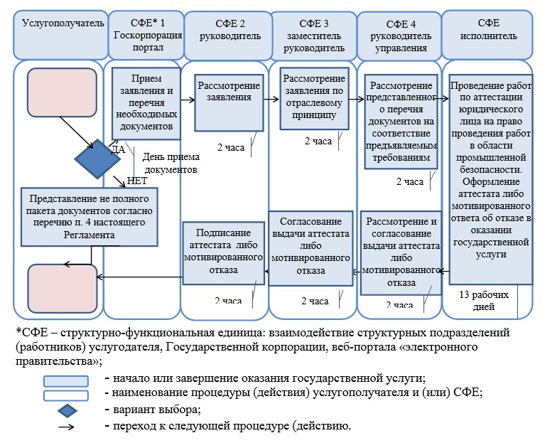

|  |  |
| --- | --- |
|  | Приложение 2 к приказу Министра по инвестициям и развитию Республики Казахстан от 2 мая 2018 года № 296 |
|  | Приложение 2 к регламенту государственной услуги "Регистрация деклараций промышленной безопасности опасного производственного объекта" |

**Справочник бизнес-процессов оказания государственной услуги "Регистрация деклараций промышленной безопасности опасного производственного объекта"**

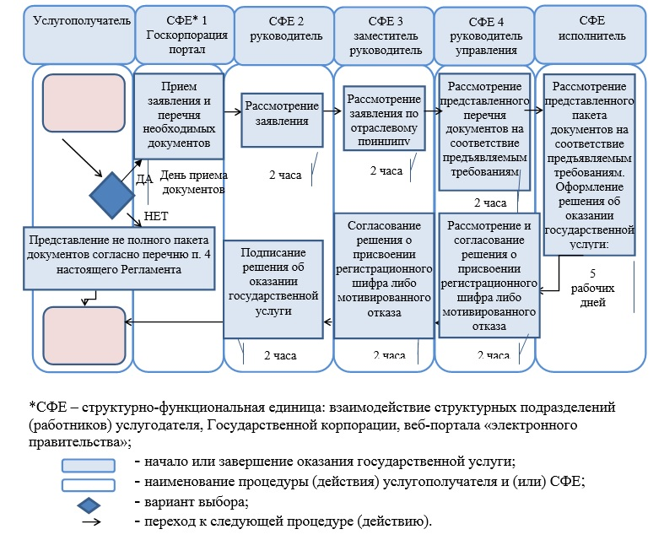

|  |  |
| --- | --- |
|  | Приложение 3 к приказу Министра по инвестициям и развитию Республики Казахстан от 2 мая 2018 года № 296 |
|  | Приложение 2 к регламенту государственной услуги "Выдача разрешения на применение технологий, технических устройств, материалов, применяемых на опасных производственных объектах, опасных технических устройств" |

**Справочник бизнес-процессов оказания государственной услуги "Выдача разрешения на применение технологий, технических устройств, материалов, применяемых на опасных производственных объектах, опасных технических устройств"**

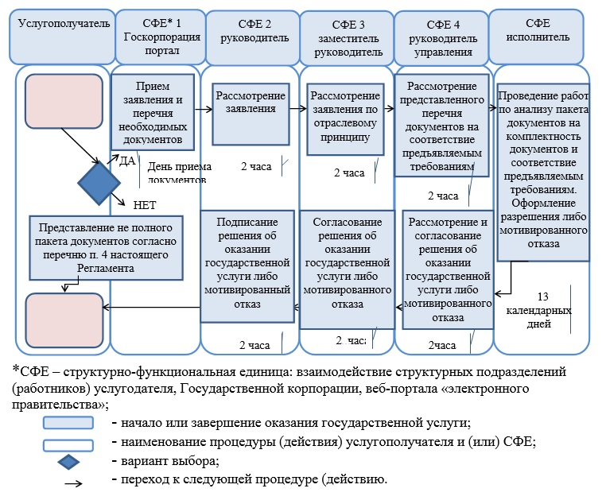

|  |  |
| --- | --- |
|  | Приложение 4 к приказу Министра по инвестициям и развитию Республики Казахстан от 2 мая 2018 года № 296 |
|  | Приложение 2 к регламенту государственной услуги "Выдача разрешения на постоянное применение взрывчатых веществ и изделий на их основе" |

**Справочник бизнес-процессов оказания государственной услуги "Выдача разрешения на постоянное применение взрывчатых веществ и изделий на их основе"**

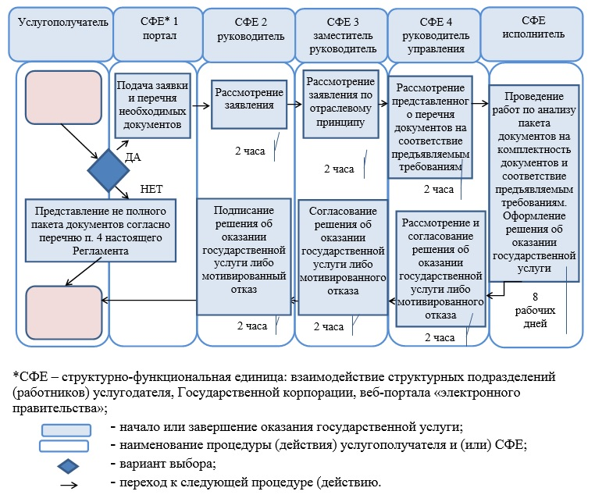

|  |  |
| --- | --- |
|  |  |
|  | Приложение 5 к приказу Министра по инвестициям и развитию Республики Казахстан от 2 мая 2018 года № 296 |
|  | Приложение 2 к регламенту государственной услуги "Согласование проектной документации на строительство, расширение, реконструкцию, модернизацию, консервацию и ликвидацию опасных производственных объектов" |

**Справочник бизнес-процессов оказания государственной услуги "Согласование проектной документации на строительство, расширение, реконструкцию, модернизацию, консервацию и ликвидацию опасных производственных объектов"**

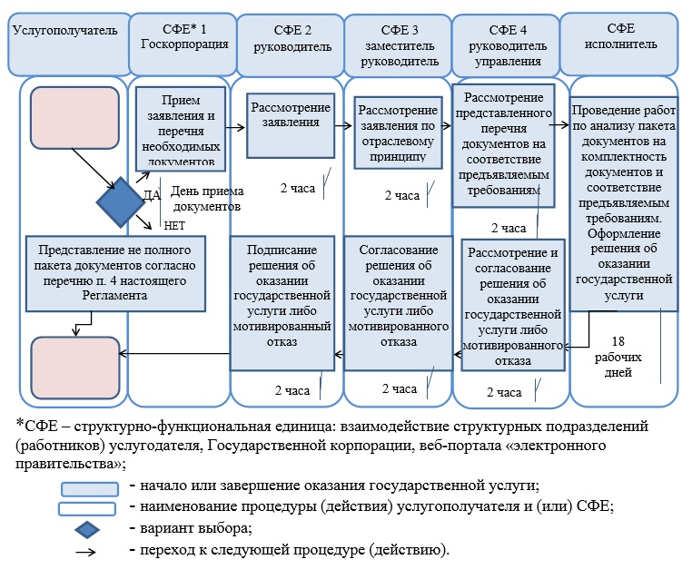

© 2012. РГП на ПХВ «Институт законодательства и правовой информации Республики Казахстан» Министерства юстиции Республики Казахстан